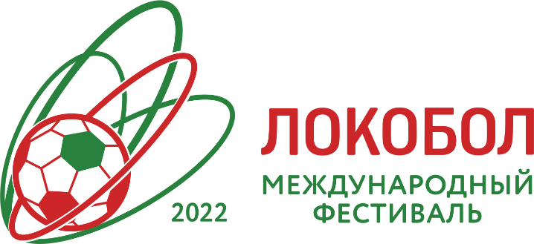
Приложение №2

Название соревнования: Фестиваль «Локобол – 2022 – РЖД»
Этап __________________________.
Город проведения _____________________.
Дата проведения ________________________.

Команда «_____________________________________»
Город ____________________________.
Адрес ____________________________ .

ЗАЯВОЧНЫЙ ЛИСТ
№  п/п | Фамилия, имя, отчество (полностью) | Дата рождения | ДЮСШ, клуб | Серия и номер  Свидетельства о рождении  (загранпаспорта)
1
2
3
4
5
6
7
8
9
10
11
12
13

РУКОВОДЯЩИЙ И ТРЕНЕРСКИЙ СОСТАВ КОМАНДЫ, ОФИЦИАЛЬНЫЕ ЛИЦА

№  пп | Фамилия, имя, отчество  (полностью) | Должность | Дата  рождения | Тренерская лицензия, дата получения | E-mail | Мобильный телефон
1
2

Руководитель
М.П. футбольного клуба _______________________
/ /

Руководитель территориальной
М.П. федерации футбола ________________________ / /

Руководитель
М.П. ДЮФШ (клуба) ________________________
/ /

Допущено к соревнованиям _________________________________ футболистов

М.П. Врач _________________________________________________
(ФИО, подпись)

Всего оформлено _________________________ футболистов
Главный судья соревнований ________________________________________

СОГЛАСИЕ РОДИТЕЛЯ (ЗАКОННОГО ПРЕДСТАВИТЕЛЯ) НА ОБРАБОТКУ ПЕРСОНАЛЬНЫХ ДАННЫХ НЕСОВЕРШЕННОЛЕТНЕГО
Я,___________________________________________________________________,
(ФИО родителя (законного представителя)
паспорт выдан________________________________________________,
(серия, номер) (когда и кем выдан)
________________________________________________________________________
(в случае опекунства указать реквизиты документа, на основании которого осуществляется опека или попечительство)
являясь законным представителем несовершеннолетнего
_____________________________________________________________________,
(ФИО несовершеннолетнего)
приходящегося мне , зарегистрированного по адресу: _______________________________________________________________________,

даю свое согласие на обработку ОАО «РЖД», ОО РФСО «Локомотив», РОО «ДФЛ им.В.Горлова», АО «ФК «Локомотив», ЧОУ ЦОС «Локомотив» персональных данных несовершеннолетнего, относящихся исключительно к перечисленным ниже категориям персональных данных: фамилия, имя, отчество; пол; дата рождения; тип документа, удостоверяющего личность; данные документа, удостоверяющего личность; гражданство; город проживания; спортивная школа; название футбольной команды; авторство голов.
Я даю согласие на использование персональных данных несовершеннолетнего исключительно в следующих целях: публикации на информационных ресурсах ОАО «РЖД», ОО РФСО «Локомотив», РОО «ДФЛ им.В.Горлова», АО «ФК «Локомотив», ЧОУ ЦОС «Локомотив», фестиваля «Локобол – РЖД» и иных информационных носителях, освещающих международный фестиваль «Локобол – РЖД»; формирование базы участников фестиваля «Локобол – РЖД».
Настоящее согласие предоставляется мной на осуществление действий в отношении персональных данных несовершеннолетнего, которые необходимы для достижения указанных выше целей, включая сбор, систематизацию, накопление, хранение, уточнение (обновление, изменение), использование, передачу третьи лицам для осуществления действий по обмену информацией, обезличивание, блокирование персональных данных, а также осуществление любых иных действий, предусмотренных действующим законодательством РФ.
Я проинформирован, что ОАО «РЖД», ОО РФСО «Локомотив», РОО «ДФЛ им.В.Горлова», АО «ФК «Локомотив», ЧОУ ЦОС «Локомотив» гарантирует обработку персональных данных несовершеннолетнего в соответствии с действующим законодательством РФ как неавтоматизированным, так и автоматизированным способами.
Данное согласие действует до достижения целей обработки персональных данных или в течение срока хранения информации. Данное согласие может быть отозвано в любой момент по моему письменному заявлению. Я подтверждаю, что, давая такое согласие, я действую по собственной воле и в интересах несовершеннолетнего.

” ” 20 г. / /
Подпись Расшифровка подписи

